OBÓZ MŁODZIEZOWY- RIWIERA OLIMPIJSKA

GRECJA –RIWIERA OLIMPIJSKA



Dzień 1 | Zbiórka uczestników godz. 21.00, przejazd non-stop , postoje co 4 godziny.
Dzień 2 | Śniadanie na trasie ,przyjazd w okolice Belgradu na kolacje i nocleg .
Dzień 3 | Śniadanie ,przejazd na Riwierę Olimpijską –zakwaterowanie w hotelu, kolacja, nocleg
Dzień 4 Dzień 5 | Śniadanie ,zajęcia stacjonarne ,obiad , słoneczne szaleństwa, plażowanie, kolacja , nocleg.
Dzień 6 | Śniadanie ,wyjazd na całodzienną wycieczkę. Zwiedzimy unikatowy zespół skalny Meteorów składa się z monolitycznych bloków skalnych, sięgających u podstawy kilkuset metrów wysokości, na których średniowieczni zakonnicy usytuowali swoje klasztory. Obiad w formie suchego prowiantu. Powrót na kolacje do hotelu.
Dzień 7 | Śniadanie , Wycieczka do drugiej co do wielkości metropolia Grecji, a zarazem stolica greckiej Macedonii-Salonik powrót na obiad nauka stacjonarna ,kolacja i nocleg .
Dzień 8 | Śniadanie , zajęcia stacjonarne, obiad ,wycieczka do Litochoro –malowniczego miasteczka położonego u stóp Olimpu. Powrót na kolacje i nocleg.
Dzień 9 | Śniadanie , zajęcia stacjonarne, obiad ,wodne i słoneczne szaleństwa, plażowanie ,kolacja
Dzień 10 | Śniadanie , wykwaterowanie .Pobyt na plaży . Kolacja . Nocny przejazd na Węgry .
Dzień 11 | Śniadanie w formie suchego prowiantu . Całodzienna zabawa w Aquarena – jednym z najnowocześniejszych parków wodnych w Środkowej Europie, z licznymi zjeżdżalniami i basenami. Kolacja ,wyjazd w drogę powrotną do.
Dzień 12 | Śniadanie na terenie Polski .Przyjazd na miejsce zbiórki w godz. przedpołudniowych

TERMIN : do uzgodnienia CENA: od 2045 zł
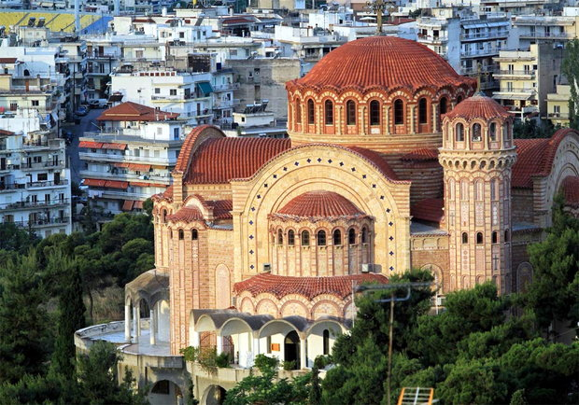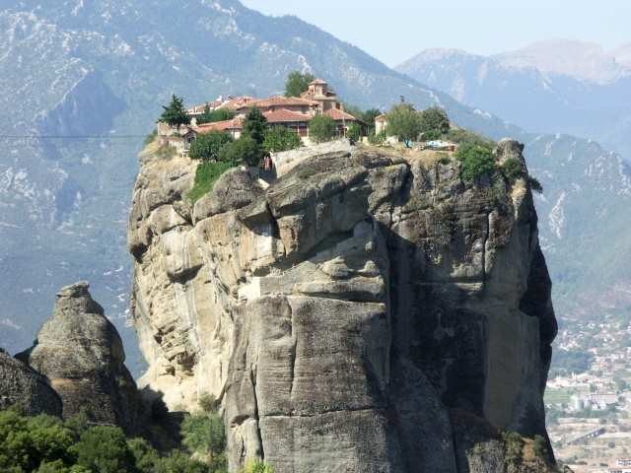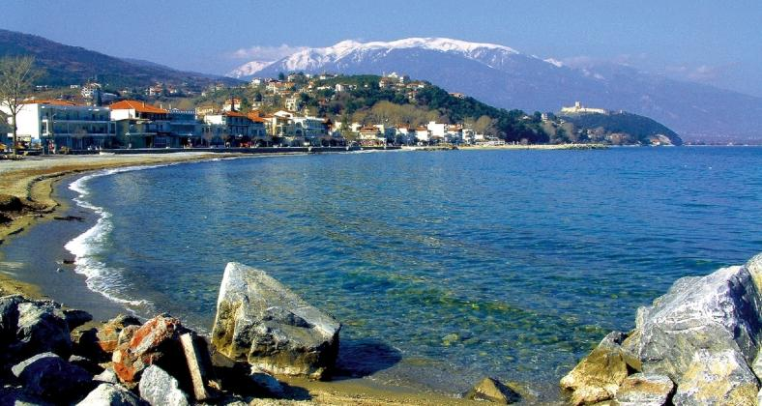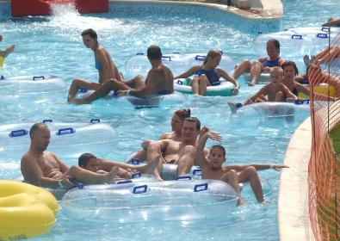

Świadczenia w cenie:
- transport luksusowym autokarem z dvd , wc , cafe barem, klimatyzacją
- 1 nocleg tranzytowy na terenie Serbii
- 7 noclegów w Grecji w hotelu 3*/4* na ( pokoje 2-3-4- 5 z łazienkami )
- Wyżywienie zgodnie z programem obozu (10 śniadań, 7obiadów ,9 kolacji )
- opiekę pilota
- ubezpieczenie turystyczne Signal Iduna KL-10.000EUR,NNW-10.000PLN,bagaż -1.000PLN
- program turystyczny
- składka na Turystyczny Fundusz Gwarancyjny
Cena nie zawiera:
- kosztu biletów wstępu , usługi przewodnickiej ,dodatkowych posiłków należy posiadać ok. 90EUR
- kosztów toalet- kieszonkowego
Uwaga: wyjazd na ważny paszport lub dowód osobisty
program podczas pobytu może ulec nieznacznym zmianom np. kolejność zwiedzania,
OBÓZ OBEJMUJE UDZIAŁ W PROJEKTACH , GRACH MIEJSKICH .PROGRAM EDUKACYJNY REALIZOWANY W CIĄGU DNIA , POPOŁUDNIAMI NA OBOZOWICZÓW CZEKAJĄ, OPRÓCZ PLAŻOWANIA I KĄPIELI, RÓŻNEGO RODZAJU KONKURSY ORAZ DYSKOTEKOWE SZALEŃSTWO . ANIMACJE

Biuro Turystyczno-Handlowe „EID-POL” Zezwolenie NR 210 Wojewody Pomorskiego
80-846 GDAŃSK, ul. Kowalska 7/1, Tel.(0-58) 346-32-84, 305-50-92 , Fax (0-58) 320-34-85 biuro@eidpol.com.pl www.eidpol.com.pl

